МИНИСТЕРСТВО НАУКИ И ВЫСШЕГО ОБРАЗОВАНИЯ
РОССИЙСКОЙ ФЕДЕРАЦИИ
ФЕДЕРАЛЬНОЕ ГОСУДАРСТВЕННОЕ БЮДЖЕТНОЕ
ОБРАЗОВАТЕЛЬНОЕ УЧРЕЖДЕНИЕ ВЫСШЕГО ОБРАЗОВАНИЯ
«УФИМСКИЙ УНИВЕРСИТЕТ НАУКИ И ТЕХНОЛОГИЙ»
НЕФТЕКАМСКИЙ ФИЛИАЛ
КОЛЛЕДЖ

Специальность

09.02.07 Информационные системы и программирование
Квалификация «Специалист по информационным системам»

ПРАКТИЧЕСКАЯ РАБОТА №15

Научный руководитель:
Гилятяева.А.И
Выполнили: студентки 3 курса
Очной формы обучения
Группы ИС-31к
Иляева Э,Егорушкова М., Кубакаева С.

Нефтекамск – 2026

Задача 1
import re
text = "I love Python programming"
result = bool(re.search(r"\bPython\b", text))
print(result) # True
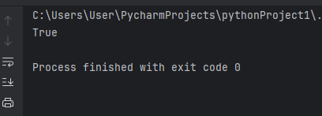
Рисунок 1 – результат

Задача 2
import re
text = "There are 12 apples and 5 bananas"
result = re.findall(r"\d+", text)
print(result) # ['12', '5']
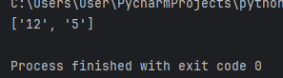
Рисунок 2– результат

Задача 3
import re
text = "test@example.com"
pattern = r"^[a-zA-Z0-9._%+-]+@[a-zA-Z0-9.-]+\.[a-zA-Z]{2,}$"
result = bool(re.match(pattern, text))
print(result) # True

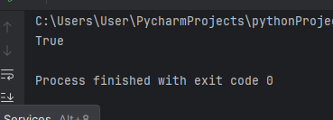
Рисунок 3 – результат

Задача 4
import re
text = "Hello world Python"
result = re.sub(r" ", "_", text)
print(result) # Hello_world_Python
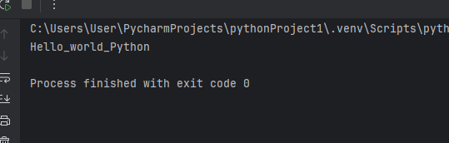
Рисунок 4 – результат
Задача 5
import re
text = "abc123def45"
result = re.sub(r"\d", "", text)
print(result) # abcdef

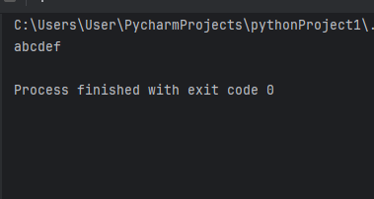
Рисунок 5 – результат

Задача 6

import re
text = "Apple and banana are amazing"
result = re.findall(r"\b[aA]\w*", text)
print(result) # ['Apple', 'and', 'are', 'amazing']
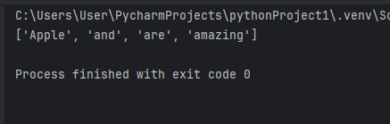
Рисунок 6 – результат

Задача 7

import re
text = "+37112345678"
result = bool(re.fullmatch(r"\+371\d{8}", text))
print(result) # True
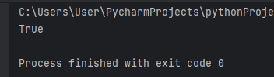
Рисунок 7– результат

Задача 8

import re
text = "Dates: 2024-01-01 and 2025-12-31"
result = re.findall(r"\b\d{4}-\d{2}-\d{2}\b", text)
print(result) # ['2024-01-01', '2025-12-31']
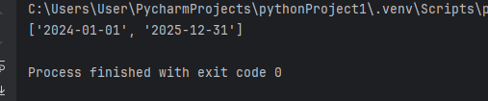
Рисунок 8– результат

Задача 9
import re
password = "Pass1234"
result = len(password) >= 8 and bool(re.search(r"\d", password))
print(result) # True
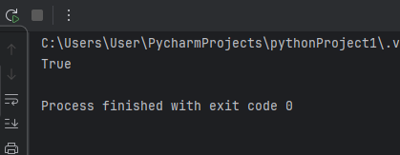
Рисунок 9 – результат

Задача 10

import re
text = "apple, banana orange,grape"
result = re.split(r"[, ]+", text)
print(result) # ['apple', 'banana', 'orange', 'grape']
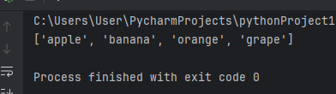
Рисунок 10 – результат

Задача 11

import re
text = "a cat and a dog run fast"
result = re.sub(r"\b\w{1,2}\b", "****", text)
print(result)
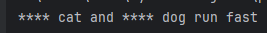
Рисунок 11 – результат

Задача 12
import re
text = "<p>Hello</p>"
result = re.sub(r"<[^>]+>", "", text)
print(result) # Hello
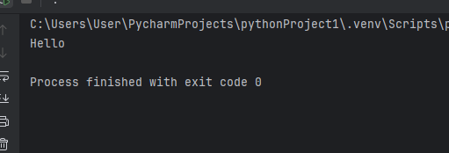
Рисунок 12– результат

Задача 13

import re
text = "Visit https://example.com and http://test.org"
result = re.findall(r"https?://[^\s]+", text)
print(result)
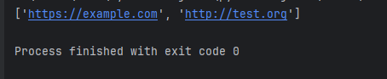
Рисунок 3 – результат

Задача 14

import re
text = "hello hello world"
result = re.findall(r"\b(\w+)\s+\1\b", text)
print(result) # ['hello']
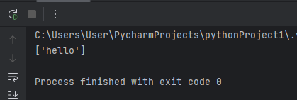
Рисунок 14 – результат

Задача 15

import re
text = "hello world python"
result = re.sub(r"\b\w", lambda m: m.group(0).upper(), text)
print(result) # Hello World Python

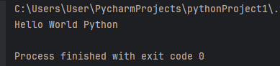
Рисунок 15 – результат

Задача 16

import re
ip = "192.168.1.1"
pattern = r"^(25[0-5]|2[0-4][0-9]|[01]?[0-9][0-9]?)\.(25[0-5]|2[0-4][0-9]|[01]?[0-9][0-9]?)\.(25[0-5]|2[0-4][0-9]|[01]?[0-9][0-9]?)\.(25[0-5]|2[0-4][0-9]|[01]?[0-9][0-9]?)$"
result = bool(re.match(pattern, ip))
print(result) # True
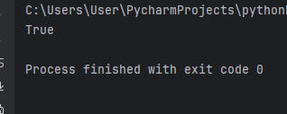
Рисунок 16 – результат

Задача 17

import re
log = "2026-04-01 ERROR Failed to connect"
match = re.search(r"(\d{4}-\d{2}-\d{2})\s+(INFO|ERROR)\s+(.+)", log)
if match:
date, level, message = match.groups()
print(date, level, message)
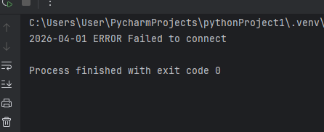
Рисунок 17– результат

Задача 18

import re
card = "1234 5678 9012 3456"
result = re.sub(r"\d{4}(?=\s|$)", "****", card)
print(result) # **** **** **** 3456
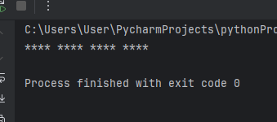
Рисунок 18– результат

Задача 19

import re
text = "Name: John Age: 25"
match = re.search(r"Name:\s*(\w+)\s+Age:\s*(\d+)", text)
if match:
name, age = match.groups()
print(name, age) # John 25

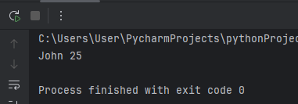
Рисунок19 – результат

Задача 20

import re
from collections import Counter
logs = """2026-04-01 ERROR Failed
2026-04-01 INFO OK
2026-04-02 ERROR Crash"""
error_dates = re.findall(r"(\d{4}-\d{2}-\d{2})\s+ERROR", logs)
count_by_date = Counter(error_dates)
for date, count in count_by_date.items():
print(f"{date}: {count}")

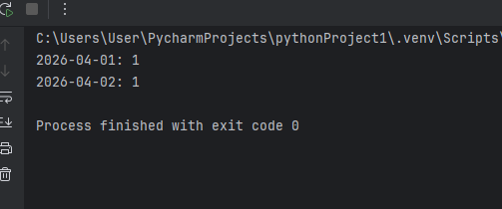
Рисунок 20 – результат

